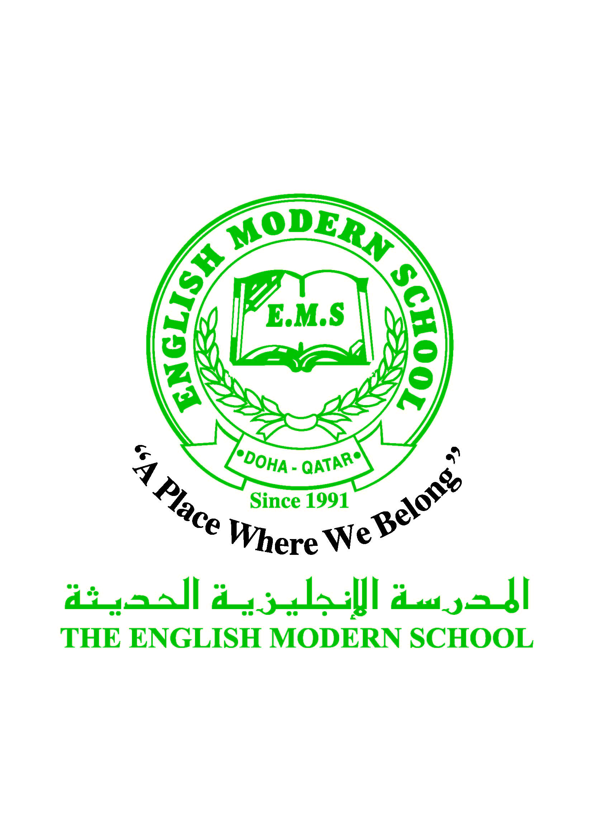
المدرسة الإنجليزية الحديثة قسمُ اللغة العربية 2016-2017
الصف الرابع الابتدائي

الرسالة الاسبوعية للفترة من 19 / 3/ 2017 الى 23/ 3/ 2017
اللغة العربية
اليوم والتاريخ | الدرس/ النشاط | أعمال الصف | الواجبات
الأحد  19/3 | اختبار نهاية الفصل الدراسي الثاني | اختبار / الاستماع - الكتابة | تم إرسال جدول الاختبارات مع الطلاب ورفعه على صفحة المدرسة WEEBLY
الإثنين  20/3 | مراجعة التاريخ القطري | مراجعة موضوعي الاختبار . | مراجعة الوحدة الثانية بالتاريخ القطري ؛للاستعداد للاختبار .
الثلاثاء  21/3 | برنامج تحسين مهارات القراءة | المستويان ( الثالث – الرابع )  نشاط 1
الأربعاء  22/3 | المراجعة النهائية في التربية الإسلامية | مراجعة موضوعات محل الاختبار
الخميس  23/3 | برنامج تحسين مهارات القراءة | نشاط 2
التربية الإسلامية
اليوم والتاريخ | الدرس/ النشاط | أعمال الصف |  | الواجبات
الأحد  19/3 | تابع اختبار نشاط الاستماع- الكتابة | اختبار نهاية الفصل الدراسي الثاني
الخميس  23/3 | اختبار التربية الإسلامية | اختبار نهاية الفصل الدراسي الثاني
تاريخ قطر
اليوم والتاريخ | الدرس/ النشاط | أعمال الصف |  | الواجبات
الثلاثاء  21/3 | اختبار نهاية الفصل الدراسي الثاني | الاختبار

الكلمات البصرية
أَهْلًا | يَشْتَرِي | أَزْهَارٌ | نَظَرَ | بِسُرْعَةٍ | حَقِيبَةٌ

النشاط | موعد التنفيذ | ملاحظات
الإملاء
النسخ
التسميع
اختبار قصير
زيارة مكتبة | الأربعاء 4/A
رحلة

